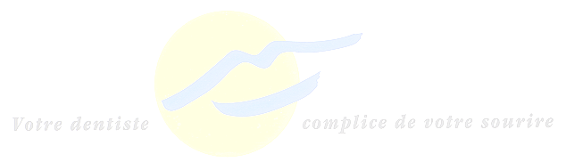
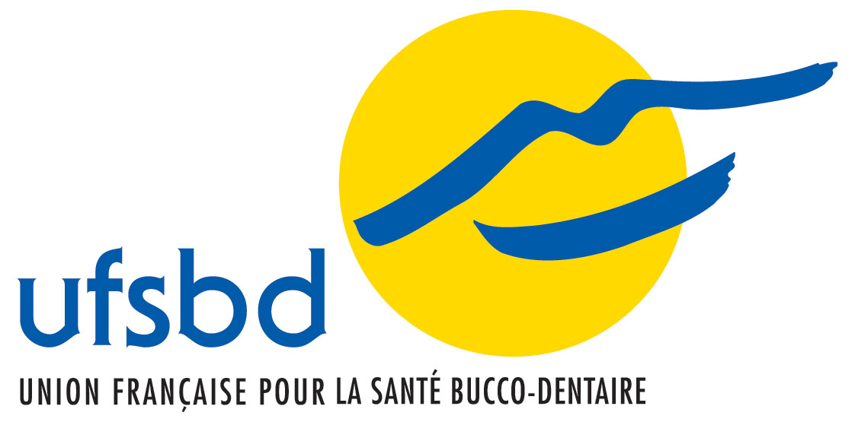
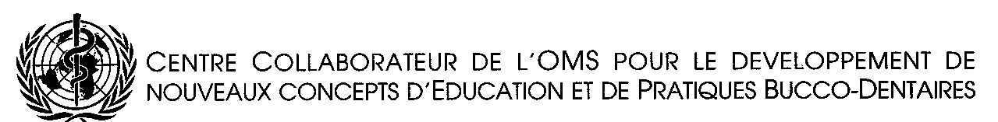
L’UFSBD est Centre Collaborateur de l’Organisation Mondiale de la Santé, et organisation officielle de la profession dentaire pour la Santé Publique. L’UFSBD a pour objectif premier de promouvoir en France la Santé et l’Hygiène Bucco-Dentaire en sensibilisant toute la population à son importance et en développant dans la profession dentaire une « conscience de prévention ».

Union Française pour la Santé Bucco-Dentaire
7 rue Mariotte - 75017 Paris - Tél. 01 44 90 72 80 - Fax 01 42 93 29 13
Mail : ufsbd@ufsbd.fr - Site www.ufsbd.fr

Paris, le 13 décembre 2006

L’UFSBD (Union française pour la santé bucco-dentaire) se félicite que la campagne M’T Dents, premier programme traduisant concrètement le Mouvement pour la prévention initié par Xavier Bertrand, ministre de la Santé et des Solidarités, s’applique à la santé buccodentaire des jeunes, et que, selon la déclaration du ministre, serve d’« exemple de ce que doit devenir la prévention en France : une prévention active, concrète, adaptée à tous les âges de la vie ». Les pouvoirs publics amorcent ainsi un investissement dont on peut prévoir le retour rapide et efficace, tant sur le plan financier que sur le plan de la santé de l'ensemble de nos concitoyens.

L’UFSBD constate également avec satisfaction que cette campagne prend en compte les résultats de l’enquête qu’elle a réalisée auprès des enfants de 6 et 12 ans, qui montre les effets positifs de l’action de terrain sur l’amélioration du risque carieux. Elle se réjouit d’être associée à cette campagne, par la continuité des interventions de ses comités locaux dans les établissements scolaires, dans le cadre de la convention qu’elle a passée avec le ministère de l’Éducation nationale. Elle accueille cette participation comme la reconnaissance au plus haut niveau des actions qu’elle met en œuvre depuis plusieurs décennies.

Communiqué de Presse

